中学校１年生 数学 単元名 ７ 資料の散らばりと代表値 ＮＯ１

模範解答 （ ）年（ ）組（ ）番
名前（ ）

１ 下の表は，ある中学校の１年生２０人について，ある日のお 風呂の時間を調べた結果です。
点
お風呂にかかった時間（単位 分）
16 27 31 50 10 12 45 38 29 40
32 57 24 26 59 44 20 35 22 47

（１）下の度数分布表で，各階級の度数を求め，表の（ ）に記入しなさい。
（１０点×６問）

階級（分） | 度数（人）
以上 未満  １０ ～ ２０ | （ ３ ）
２０ ～ ３０ | （ ６ ）
３０ ～ ４０ | （ ４ ）
４０ ～ ５０ | （ ４ ）
５０ ～ ６０ | （ ３ ）
計 | （ ２０ ）

（２） （１）でつくった度数分布表をもとに，ヒストグラムと度数折れ線をつく
りなさい。（２０点×２問）
（度数）
６ ５ ４ ３ ２ １ ０
５

10 20 30 40 50 60 （分）


中学校１年生 数学 単元名 ７ 資料の散らばりと代表値 ＮＯ２
模範解答 （ ）年（ ）組（ ）番
名前（ ）

１ 下の表は，ある学級の男子の体重を度数分布表に整理したもので す。
点

階級（kg） | 度数（人） | 相対度数
以上 未満  35.0 ～ 40.0 | ５ | （ 0.25 ）
40.0 ～ 45.0 | ２ | （ 0.10 ）
45.0 ～ 50.0 | ７ | （ 0.35 ）
50.0 ～ 55.0 | ４ | （ 0.20 ）
55.0 ～ 60.0 | ２ | （ 0.10 ）
計 | ２０ | （ 1.00 ）

（１）各階級の相対度数を求め，上の表の（ ）に記入しなさい。（１０点×６問）
相対度数＝$\frac{\text{その階級の度数}}{\text{度数の合計}}$

（２）相対度数の折れ線を，下の表の中に記入しなさい。（２０点）

（相対度数）
0.30
0.20
0.10
0

35 40 45 50 55 60 （ｋｇ）

（３）体重が40kg以上55kg未満の生徒の割合は，全体の何％ですか。（２０点）
体重が40kg以上55kg未満の階級の相対度数の和は
0.10＋0.35＋0.20＝0.65 65％

中学校１年生 数学 単元名 ７ 資料の散らばりと代表値 ＮＯ３

模範解答 （ ）年（ ）組（ ）番
名前（ ）

１ 次の（ ）にあてはまる言葉を下から選び答えなさい。 （１０点×７問）
点

（１）資料の最大の値と最小の値との差を（ 範囲 ）という。

（２）資料の値の合計を，資料の個数でわったものを（ 平均値 ）という。

（３）資料の値を大きさの順に並べたとき，中央にくる値を（ メジアン ）という。
※資料の個数が偶数のときには，中央の２つの値の平均とする。

（４）資料を度数分布表に整理したとき，度数がもっとも多い階級の真ん中の値
のことを（ モード ）という。

（５）実際にはかって得られた測定値や，四捨五入して得られた値を（ 近似値 ）
という。

（６）（近似値）－（真の値）＝（ 誤差 ）

（７）信頼できる数字を（ 有効数字 ）という。

有効数字 誤差 近似値 モード メジアン 平均値 範囲

２ 下の資料は，ある中学校の生徒１０人が体力測定を行ったときの，けんすい
の記録です。（１０点×３問）
けんすいの記録（単位 回） 20 1 6 1 3 11 15 8 4 2

（１）この資料の平均値を求めなさい。
資料の値の合計は71であるから，平均値は71÷10＝7.1
（２）この資料のメジアンを求めなさい。
資料の値を小さい順に並べると５番目は４，６番目は６であるから
メジアンは （4＋6）÷2＝5
（３）上のような資料のときは，平均値を代表値として考えることは適切ではあ
りません。そのわけをいいなさい。
20や15のように極端に大きい値があるから

中学校１年生 数学 単元名 ７ 資料の散らばりと代表値 ＮＯ４
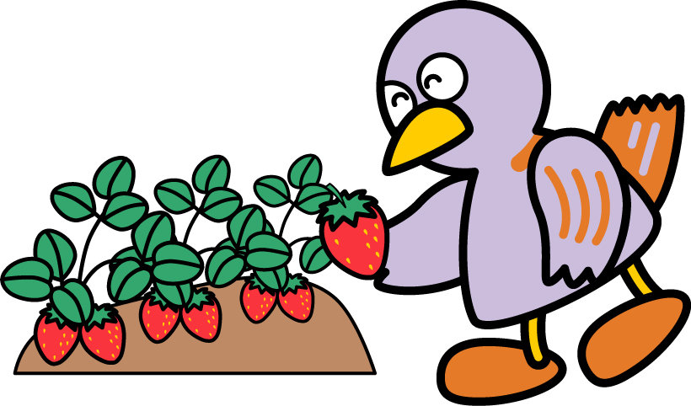
模範解答 （ ）年（ ）組（ ）番
名前（ ）

１ 下の資料は，ある中学校の１年生２１人について，家から学校
点
までの通学時間を調べた結果です。（１０点×１０問）
通学時間（単位 分）
16 27 35 50 10 12 45 38 29 40 18
5 51 24 26 54 47 20 35 22 47

（１）この資料の分布の範囲を求めなさい。
最大の値は54，最小の値は5であるから，分布の範囲は
54－5＝49 49分

（２）この資料の平均値を求めなさい。
資料の値の合計は651であるから，
651÷21＝31 31分

（３）この資料のメジアンを求めなさい。
資料の値を小さい順に並べると，11番目は29であるから，
メジアンは29分

（４）下の表は，この資料を度数分布表に整理したものです。（ ）の中の数字
をうめ，モードを求めなさい。

階級（分） | 度数
以上 未満  ５ ～ １５ | （ ３ ）
１５ ～ ２５ | （ ５ ）
２５ ～ ３５ | （ ３ ）
３５ ～ ４５ | （ ４ ）
４５ ～ ５５ | （ ６ ）
計 | （ ２１ ）

度数のもっとも多い階級は45分以上55分未満であるから，
モードは50分

中学校１年生 数学 単元名 ７ 資料の散らばりと代表値 ＮＯ５

模範解答 （ ）年（ ）組（ ）番
名前（ ）

１ たとえば，ある数$a$の小数第２位を四捨五入して1.5が得られたとしよう。 このとき，$a$は，次のような範囲にあるはずである。
点
$1\text{.}\text{45}$≦$a$＜$1\text{.}\text{55}$
したがって，誤差の絶対値はどんなに大きくても，$0\text{.}\text{05}$であるということ ができる。
これをふまえて，ある数$a$の小数第２位を四捨五入したら2.2になりました。
このとき，次の問いに答えなさい。（２０点×２問）
（１）$a$の値の範囲を不等号を使って表しなさい。
2.15≦$a$＜2.25

（２）誤差の絶対値は大きくてもどのくらいと考えられますか。
0.05

２ 測定値を3820gのように書くと，どこまでが有効数字であるかはっきりしない。そこで，
どこまでが有効数字であるかをはっきりさせたいときは
$3\text{.}\text{82}×{\text{10}}^{3}$g
のように （整数部分が１けたの数）×（１０の累乗）の形に表すことがある。
これをふまえて，２地点Ａ，Ｂ間の距離の測定値7890mを，
（整数部分が１けたの数）×（１０の累乗）の形にしなさい。（２０点）
$7\text{.}\text{89}×{\text{10}}^{3}$m

３ ある数$a$を20でわり，小数第１位を四捨五入すると２になりました。このような数のう
ち，もっとも小さい数を答えなさい。（２０点）
$\frac{a}{\text{20}}$を小数第１位で四捨五入すると，2になるから $1\text{.}5≦\frac{a}{\text{20}}<2\text{.}5$ となる。
$\frac{a}{\text{20}}$のもっとも小さい値は1.5 したがって $\begin{aligned}\frac{a}{\text{20}}=1\text{.}5 \\ a=\text{30}\end{aligned}$
４ ある中学校の男子のハンドボール投げの記録を調べたところ，男子生徒全体の10％をしめる野球部員の平均は28.1mで，野球部員以外の生徒の平均は21.4mでした。男子生徒全体の平均を求めなさい。（２０点）
男子生徒全体の平均は，次の式で求められる。
28.1×0.1＋21.4×0.9＝22.07

